Reparatur der Fenster und Rollläden
- Maintainer
dkdent
- Unterstützer
tux, katha, andrelf, ..
- Status
done \o/
Als wir den Raum übernommen haben waren einige der Fenster kaputt und die Rollläden waren allesamt nicht nutzbar.|
… Hier bitte mehr Informationen einfügen. http://twitpic.com/abv6kc http://twitpic.com/abv6l6
- Anforderungen an den Motor:
  - 8-Kantwelle, 40mm
  - Zuglast: mind. 15kg + 10% Reibung
  - Blockiererkennung und elektronische Endabschaltung
- Auswahl:
  - JAROLIFT Rollladenmotor TDEP - 10/14 ca. 40 Euro pro Stueck = ca. 160 Euro insgesamt (+ ggfs. nen paar Kleinteile, e.g. Stahlbandaufhängung)
    - bis 27kg
    - 40mm Achtkantwelle
    - Stopp- und Endpunktabschaltung durch elektromagnetische Scheibenbremse
    - Überlastungsschutz durch Thermoschutzschalter
    - Blockiererkennung, falls Rollladenwelle mit Stahlbandaufhängungen verbunden ist (ich glaub, das ist bei uns der Fall)
    - 3 Jahre Garantie
    - Bestellt am 2013-02-03 von Tux

Rolladensteuerung
- [sk] Warum bei dem Relais für die Richtungssteuerung keinen Taster der in seiner Mittelstellung aus ist? [Auf, Aus, Ab]
  - [tux] 1. die vorgeschlagene Schaltung hat keine unerlaubten Eingangszustände
  - [tux] 2. so ein Relais finde ich für 230V gar nicht

Erster Entwurf (Tux)
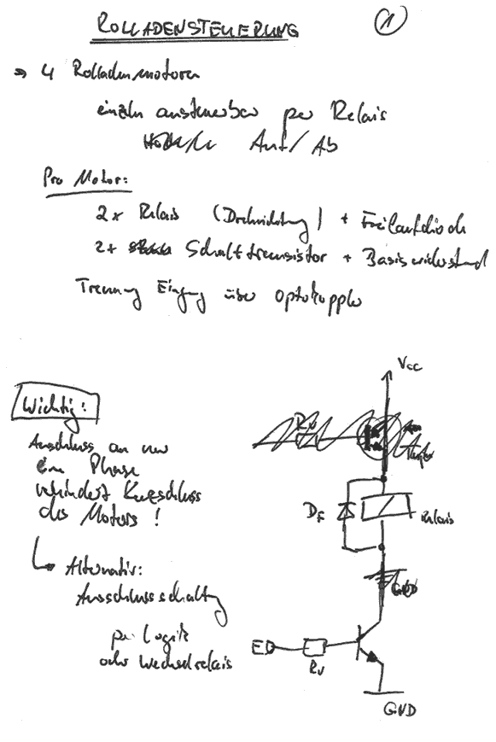|
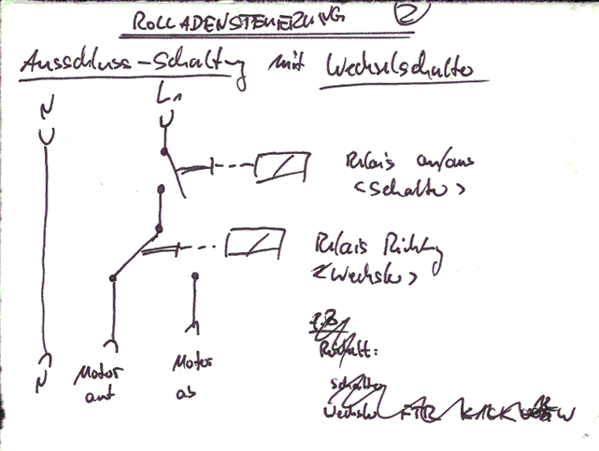|
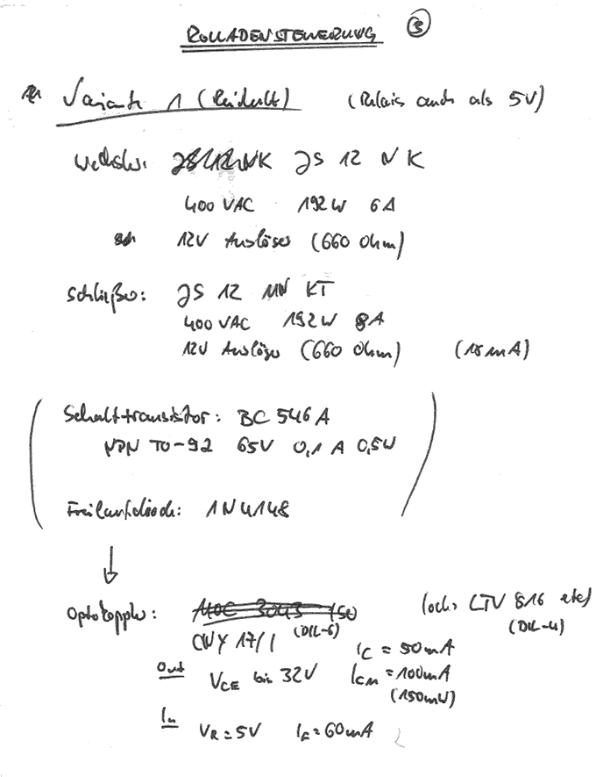|

Stückliste
- Sub-D-Buchse für die Steueranschlüsse (8 Eingänge + Steuerspannung)
- WAGO-Leisten für den Hochspannungs/Rolladenanschluss (einfache (De-)Montage)
Anzahl | Bezeichnung | Reichelt-ID | Stückpreis | Seite
8 | BC 546A (Transistor) | BC 546A | 0,04 | 585
4 | Wechselrelais | JS 05 N K | 1,15 | 743
4 | Schließrelais | JS 05 MN KT | 1,05 | 743
8 | Freilaufdiode | 1N 4001 | 0,04 | 593
1 | D-Sub-Buchse | D-SUB BU 09 | 0,12 | 666
1 | Print-Stiftleiste 2pol | WAGO 734-262 | 0,45 | 700
1 | Federleiste 2pol | WAGO 734-202 | 1,20 | 700
4 | Print-Stiftleiste 3pol | WAGO 734-263 | 0,67 | 700
4 | Print-Federleiste 3pol | WAGO 734-203 | 1,65 | 700
- Nach gestrigem Beschluss: PC-Stromversorgung
Anzahl | Bezeichnung | Reichelt-ID | Stückpreis | Seite
0 (20) | Kupplung 5/12V PC | SVK 5 | 0,22 | 689
0 (20) | Stecker 5/12V PC | SVS 5 | 0,22 | 689
2 (10) | Print-Stecker 5/12V PC | PSW 5 | 0,23 | 689
+ passende Schaltlitze (rot, 2xschwarz, gelb mit entsprechendem Querschnitt)
Widerstände aus dem Hühnerfutterbestand.

Platinenlayout
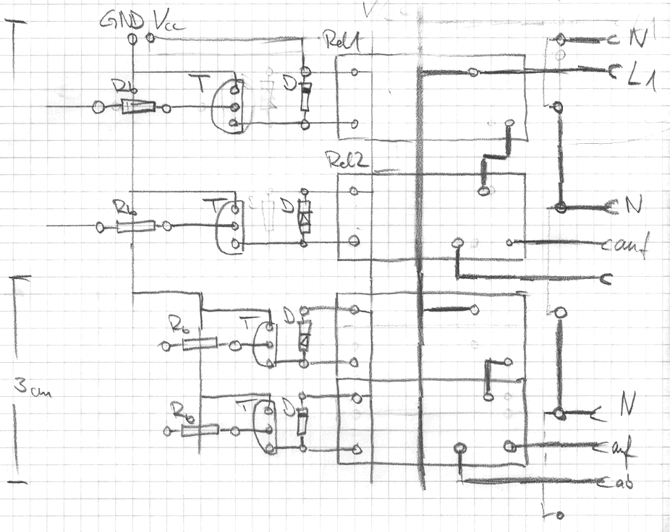
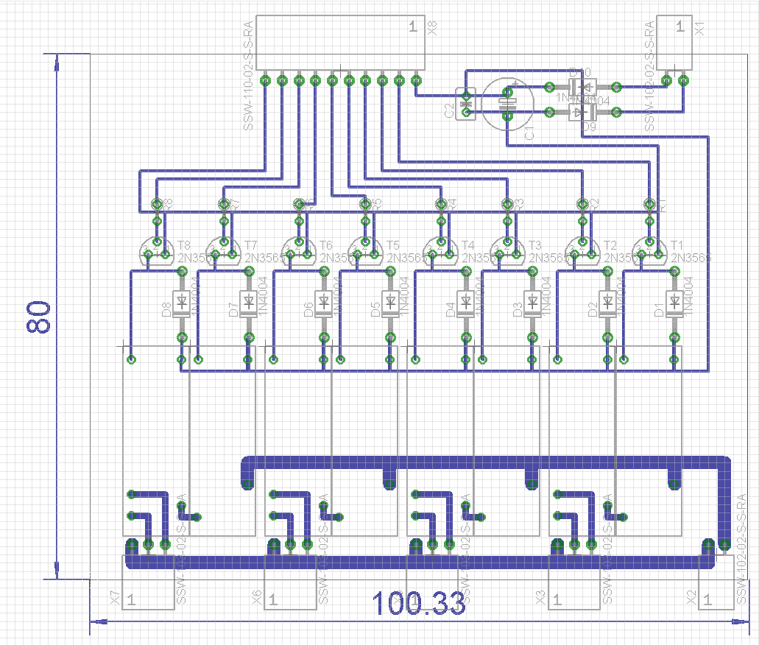
Das eagle-Projekt zum Platinenlayout auf github.

